

**ĐỒ ÁN CHUYÊN NGÀNH: TÍCH HỢP HỆ THỐNG**

**XÂY DỰNG WEBSITE MUA BÁN BẤT ĐỘNG SẢN**

**PROPOSAL DOCUMENT**

***Mentor: ThS. Nguyễn Quang Ánh***

***Group members:***

* Lê Anh Hiếu
* Hà Tuấn Kiệt
* Huỳnh Đức Hóa

Đà Nẵng, 09/2018

**Thông tin tài liệu**

|  |  |  |  |  |  |
| --- | --- | --- | --- | --- | --- |
| **THÔNG TIN DỰ ÁN** | | | | | |
| **Project title** | Xây dựng WebSite mua bán bất động sản | | | | |
| **Start Date** | 29/08/2018 | **End Date** | | 26/09/2018 | |
| **Lead Institution** | Khoa Công nghệ thông tin | | | | |
| **Project Mentor** | Nguyễn Quang ánh  Email: quanganhsdtu@gmail.com  Phone: 0926008395 | | | | |
| **Product Owner** | Nguyễn Quang ánh | | | | |
| **Project Manager &Scrum Master** | Huỳnh Đức Hóa | | Duchoa.94.qn@gmail.com | | 0931485009 |
| **Team Members** | Lê Anh Hiếu | | Leanhhieu2210@gmail.com | | 0929391670 |
| Hà Tuấn Kiệt | | Kiethao112@gmail.com | | 0934754627 |

|  |  |  |  |
| --- | --- | --- | --- |
| **REVISION HISTORY** | | | |
| **Version** | **Person** | **Date** | **Description** |
| Craft | Lê Anh Hiếu | 29/08/2018 | Tạo tài liệu |
| 1.1 | Lê Anh Hiếu | 05/09/2018 | Cập nhật lịch trình dự án |
| 1.2 | Lê Anh Hiếu | 12/09/2018 | Xuất bản lần 1 |
| 1.3 | Lê Anh Hiếu | 20/09/2018 | Cập nhật lại tên dự án |

|  |  |  |  |
| --- | --- | --- | --- |
| **DOCUMENT APPROVAL**  The following signatures are required for approval of this document | | | |
| **Mentor** | Nguyễn Quang Ánh | **Signature:** |  |
| **Date:** |  |
| **Product Owner** | Nguyễn Quang Ánh | **Signature:** |  |
| **Date:** |  |
| **Scrum Master** | Huỳnh Đức Hóa | **Signature:** |  |
| **Date:** |  |
| **Team Member(s)** | Lê Anh Hiếu | **Signature:** |  |
| **Date:** |  |
| Hà Tuấn Kiệt | **Signature:** |  |
| **Date:** |  |

|  |  |
| --- | --- |
| **DOCUMENT NAME** | |
| **Document Title** | Proposal Document |
| **Author(s)** | Lê Anh Hiếu |
| **Role** | Team menber |
| **Date** | 12/09/2018 |
| **RL** |  |
| **Access** |  |

**MỤC LỤC**

* **Giới thiệu**
* ***Mục đích của tài liệu***

Mục đích của tài liệu này:

* Xác định yêu cầu, ý tưởng và các vấn đề liên quan đến việc xây dựng dự án.
* Đưa ra các đề xuất dự án, kế hoạch hành động dự án, kiến trúc, giải pháp thực hiện, bao gồm cả về quy hoạch, phát triển, thực hiện và giám sát các dự án.
* ***Mục tiêu***

Mục tiêu của tài liệu này là:

* Để cung cấp một cái nhìn tổng thề về nội dung của đề tài khóa luận
* Cung cấp yêu cầu cũng như mục tiêu cần đạt được của đề tài.
* Cung cấp các kế hoạch quản lý dự án, Product Backlog, thiết kế phần mềm Document (Thiết kế kiến trúc, cơ sở dữ liệu, giao diện người dùng…), kế hoạch thử nghiệm phần mềm và mã nguồn của hệ thống đề xuất.
* **Tổng quan về dự án**
* ***Yêu cầu***

Trong thời đại của công nghệ thông tin phát triển như hiện nay, khi mà hầu hết tất cả mọi người đều biết đến sử dụng internet thì việc thiết kế website mua bán bất động sản trên mạng là một việc làm cần thiết và tốt nhất giúp khách hàng tìm được các sản phẩm bất động sản mà bạn cung cấp.

Sở hữu một trang web mua bán bất động sản online là hướng đi đúng đắn vì nó giúp khách mua và người bán tiếp cận được với nhau nhiều hơn là cách mua bán truyền thống . Hơn nữa, cơ hội để những bất động sản của bạn tiếp cận với khách hàng ngày một lớn . Đó là lí do mà nhóm đã chọn đề tài xây dựng website mua bán bất động sản

* ***Phạm vi dự án***
* Đăng kí thành viên:khách hàng khi ghé thăm website có thể đăng kí thành viên.
* Xem thông tin các sản phẩm:khách hàng có thể xem thông tin về các sản phẩm hiện có trên website như: Địa chỉ BDS, Diện tích , Hướng , Giá ,...một cách chi tiết nhất.
* Tìm kiếm sản phẩm: nếu khách hàng khó khăn trong việc tìm kiếm một bất động sản trên con đường nào đó, công cụ tìm kiếm sẽ giúp khách hàng giải quyết điều này. Khách hàng chỉ cần cung cấp từ khóa cần tìm, công cụ sẽ tìm đến những bất động sản thuộc con đường mà khách hàng mong muốn.
* **Đề xuất về dự án**
* ***Giải pháp công nghệ***

Khóa luận này sẽ được thực hiện thông qua các nền tảng sau:

* Ngôn ngữ lập trình: Java
* Môi trường : Web
* ***Phân tích SWOT***

|  |  |
| --- | --- |
| **Điểm mạnh:**   * Các thành viên đều có kiến thức nền tốt về thuật toán * Các thành viền đều được học qua về ngôn ngữ lập trình JaVa * Tất cả thành viên đều có thái độ nghiêm túc và có hứng thú về đề tài đưa ra | **Điểm yếu:**   * Thành viên trong nhóm có ít kinh nghiệm trong việc quản lý dự án |
| **Cơ hội**   * Được giáo viên hướng dẫn có kinh nghiệm trong việc quản lý dự án * Được giáo viên hướng dẫn có kinh nghiệm trong việc nghiên cứu thuật toán | **Bất lợi**   * Thời gian và kinh phí cho việc nghiên cứu hạn chế |

* **Kế hoạch dự án**
* ***Quy trình:***
* ***Quy trình Scrum:***

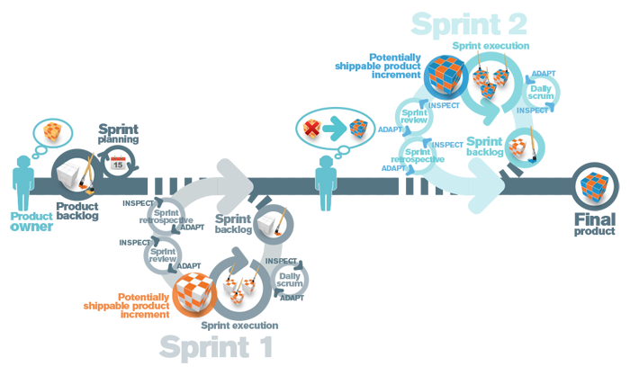

* Scrum qui trình theo phương pháp lặp tăng dần đến một mức có thể tối ưu hóa khả năng dự báo và kiểm soát rủi ro trong dự án. Ba giá trị cốt lõi (còn được gọi là ba chân của Scrum) làm cho nó có thể kiểm soát được quá trình thực nghiệm đó là:
* Tính minh bạch
* Tính kỹ lưỡng
* Tính thích nghi
* ***Mô tả quy trình Scrum:***
* Scrum là một quá trình lặp tăng dần của phát triển phần mềm thường được sử dụng với dự án phát triển phần mềm nhanh.
* Nguyên tắc của Scrum:
* ***Làm việc hiệu quả:*** Trao quyền cho tất cả mọi người tham gia để được cảm giác tốt về công việc của họ.
* ***Giả thuyết đơn giản:*** Scrum là một cách để phát hiện và loại bỏ nguyên nhân gây ra bất cứ điều gì bất lợi trong quá trình phát triển dự án.
* ***Thích ứng với sự thay đổi:*** Nhấn mạnh vai trò của Team, Team mới là người đưa ra giải pháp và thực hiện các yêu cầu được thay đổi nhanh chóng.
* ***Gia tăng các thay đổi:*** Quy trình Scrum có thể chia ra thành các Sprint, mỗi Sprint khoảng 2-4 tuần team có thể đưa ra một sản phẩm và chuyển giao cho khách hàng ( lặp đi lặp lại ). Tạo nên sự tương tác cao giữa khách hàng, nhóm phát triển sản phẩm để chắc chắn sản phẩm đầu ra đúng với yêu cầu của khách hàng.

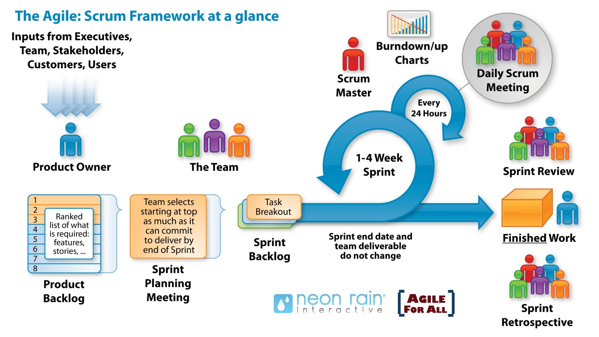

* **Product backlog**: Product Backlog là một danh sách các yêu cầu được sắp xếp theo độ ưu tiên của giá trị kinh doanh và rủi ro. Nó chứa các yêu cầu công việc cần phải làm để hoàn thành dự án. Product Backlog thường có User stories nhưng đôi khi cũng có yêu cầu chức năng, yêu cầu phi chức năng, bugs và các vấn đề khác. Product Backlog được ước lượng bởi các Story-points, trong đó sử dụng một mô hình tương đối. Product Owner là người lập và quản lý Product Backlog.
* **Product Owner** là người sở hữu sản phẩm, người quyết định sản phẩm có những chức năng nào và khi nào sẽ hoàn thành bằng cách xem kích thước của những Story và đưa nó vào các Sprint dựa vào vận tốc nhóm nghiên cứu là có thể thực hiện.
* **Sprint backlog**: Là danh sách chức năng phát triển trong Sprint, nó được quyết định bởi cuộc họp Sprint Planning. Sprint Backlog là các chức năng được chọn từ Product Backlog dựa trên mức độ ưu tiên và khả năng của team phát triển.
* **Sprint:**
* Phần quan trọng nhất của Scrum là các Sprint, một khung thời gian (time-box) có thể một tháng một lần hoặc ngắn hơn để có thể hoàn thành một phần của sản phẩm và có thể được release. Một Sprint mới bắt đầu ngay khi Sprint trước kết thúc. Một Sprint bao gồm các cuộc họp: Sprint Planning Meeting, Daily Scrum meetings, Preliminary Review Meeting.
* **Daily Scrum Meeting**: 15 phút để họp SCRUM meeting mỗi ngày. SCRUM Master sẽ hỏi 3 câu hỏi, và tất cả thành viên trong team và các bên liên quan phải tham gia và đưa ra các phản hồi. Cuộc họp nên được tổ chức cùng một nơi mỗi ngày để mọi thành viên biết địa điểm tham gia.
* **Sprint Planning Meeting**: Cuộc họp tổ chức vào đầu mỗi Sprint để lên kế hoạch cho Sprint đó. Các yêu cầu từ Product Backlog sẽ được chọn để hoàn thành trong Sprint đó, dựa vào độ ưu tiên được sắp xếp bởi Product Owner.
* **Preliminary** **Review Meeting**: Khi kết thúc Sprint sẽ có một cuộc Sprint Review Meeting để đánh giá các tiến độ đạt được trong Sprint đó, điều chỉnh và thực hiện cho các Sprint sau.
* ***Tổ chức quản lý:***
* ***Nhân sự:***
* *Thông tin Scrum team:*

|  |  |
| --- | --- |
| Full Name | Position |
| Nguyễn Quang Ánh | Mentor, Product Owner |
| Huỳnh Đức Hóa | Scrum master |
| Lê Anh Hiếu | Team member |
| Hà Tuấn Kiệt | Team member |

* *Vai trò và trách nhiệm*

|  |  |  |
| --- | --- | --- |
| Vai trò | Trách nhiệm | Tên |
| Mentor | * Chỉ đạo và hướng dẫn team theo đúng quy trình * Kiểm tra và đánh giá hoạt động của team | Nguyễn Quang Ánh |
| Product Owner | * Nắm giữ phần tổng quan của sản phẩm. Xác định các đặc tính của sản phẩm * Duy trì một backlog ưu tiên cho sản phẩm. Tính năng ưu tiên theo giá trị kinh doanh. * Quyết định ngày release và nội dung sản phẩm. * Có thể thay đổi tính năng và độ ưu tiên mỗi Sprint. * Chấp nhận hoặc từ chối kết quả công việc * Giám sát công việc của từng thành viên trong nhóm để đảm bảo hoàn thành dự án đúng mục tiêu. | Nguyễn Quanh Ánh |
| Scrum Master | * Đảm bảo theo đúng tiến trình * Đảm bảo rằng nhóm nghiên cứu đầy đủ chức năng và hiệu quả * Loại bỏ các trở ngại * Giúp team tránh các phiền phức từ bên ngoài. * Cho phép hợp tác chặt chẽ giữa tất cả các vai trò, các thành viên, và bên thứ ba. * Làm chủ các cuộc Daily Scrum, xem xét công việc và lập kế hoạch cho Planning Meeting. Nhưng không phải là trung tâm của các cuộc họp này. | Huỳnh Đức Hóa |
| Developer | * Thiết kế giao diện * Coding và Testing * Sửa các lỗi | Tất cả thành viên |

* *Phương pháp giao tiếp*

|  |  |  |  |
| --- | --- | --- | --- |
| Người tham gia | Chủ đề | Thời gian | Phương pháp |
| Manager, Mentor và Team Members | Xem xét tiến độ dự án | Hằng tuần | Meeting |
| Customer, Manager và Team leader | Xem xét tiến độ dự án | Hằng tuần | Conference Meeting |
| Customer, Manager và Team leader | Làm rõ yêu cầu | Khi cần | Skype,facebook |
| Manager, Mentor và Team Members | Sprint Review | Cuối mỗi Sprint | Meeting |

* *Đào tạo:*

|  |  |  |  |  |
| --- | --- | --- | --- | --- |
| Nội dung | Sử dụng | Thời gian | Người tham gia | Yêu cầu |
| Quy trình Scrum | Scrum | 3 ngày | Product Owner,  Scrum team |  |
| Ngôn ngữ lập trình cho hệ thống | JaVa | 3 ngày | Architecture,  Designer |  |
|  |  | Requirement Engineer | No training is needed |
| Cloud, Voice | 3 ngày | Coder |  |
|  | 3 ngày | Tester |  |
|  |  | 3 ngày | Configuration Management Prime |  |

* ***Nguồn vật lực***

|  |  |  |  |  |  |  |
| --- | --- | --- | --- | --- | --- | --- |
| **ID** | **Item** | **Mục đích** | **Giới hạn (Yes/No)** | **Số lượng** | **Tiêu chí chấp nhận** | **Ngày kết thúc sử dụng** |
| 1 | Laptop | Thành viên sử dụng | Yes | 3 | Intel Core i5 2.4 GHz, HDD: 500 GB, RAM: 4G | 26/09/2018 |
| 2 | Java | Ngôn ngữ lập trình | Yes | 2 |  | 26/09/2018 |
| 3 | Netbean | Công cụ phát triển phần mềm | Yes | 3 |  | 26/09/2018 |
| 4 | My SQL | Công cụ thiết kế DataBase | Yes | 2 |  | 26/09/2018 |

* ***Lịch trình***
* ***Từng giai đoạn ( mỗi Sprint )***

|  |  |  |  |  |  |
| --- | --- | --- | --- | --- | --- |
| No | Giai đoạn | Ngày bắt đầu | Số ngày | Ngày kết thúc | Ghi chú |
| 1 | Bắt đầu | 29/08/2018 | 7 | 05/09/2018 |  |
| 2 | Phát triển | 06/09/2018 | 20 | 26/09/2018 |  |
| 3 | Sprint 1 | 06/09/2018 | 10 | 16/09/2018 |  |
| 4 | Sprint 2 | 16/09/2018 | 10 | 26/09/2018 |  |
| 5 | Xem lại | 26/09/2018 | 1 | 27/09/2018 |  |

* ***Cột mốc:***

|  |  |  |  |
| --- | --- | --- | --- |
| No | Giai đoạn | Mô tả | Hoàn thành |
| 1 | **Start-up** | * Lên ý tưởng cho dự án * Nghiên cứu quy tình Scrum * Mô tả yêu cầu ( Requirement ) * Nghiên cứu công nghệ thực hiện * Tạo tài liệu Proposal * Tạo tài liệu Project Plan * Tạo tài liệu User Requirements * Tạo tài liệu Product Backlog * Tạo tài liệu Architecture * Tạo tài liệu Test Plan | 05/09/2018 |
| 2 | **Development** | * Meeting * Design * Programming * Testing * Demo * Review * Delivered First Release | 26/09/2018 |
| 3 | **Release** | Release of the product | 27/09/2018 |

* ***Rủi ro và quản lý rủi ro***

|  |  |  |  |
| --- | --- | --- | --- |
| **đánh giá xác xuất** | | **đánh giá mức độ** | |
| L | Hiếm xảy ra | L | Mức độ nhẹ |
| M | Thường xảy ra | M | Mức độ bình thường |
| H | Thường xuyên xảy ra | H | Mức độ nghiêm trọng |

|  |  |  |  |  |
| --- | --- | --- | --- | --- |
| **Rủi ro** | **Định nghĩa** | **Xác suất** | **Mức độ** | **Giảm thiểu chiến lược** |
| **Vấn đề ngân sách** | Phạm vi và yêu cầu có thể tăng, dẫn đến thiếu kinh phí. | M | H | Mọi thay đổi về phạm vi sẽ phải qua tiến trình phê duyệt sự thay đổi và phải đảm bảo phù hợp với kinh phí được phê duyệt trước đó. |
| **Nhân sự** | Thiếu hụt nhân sự do thành viên trong nhóm bị đau, ốm hay có việc đột xuất | M | H | Quản lý tốt về mặt nhân sự, luôn có giải pháp thay thế, hoặc kế hoạch điều chỉnh thời gian hợp lý |
| **Quá tải hệ thống** | Nếu người dùng upload một file tài liệu có dung lượng quá lớn, chương trình sẽ tốn rất nhiều tài nguyên hệ thống, dẫn đến tình trạng hệ thống bị treo. | H | H | Năng cấp phần cứng, tối ưu hóa thuật toán. |